**学案2　电动势**

[目标定位] 1.知道电源是将其他形式能转化为电势能的装置.2.了解电路中自由电荷定向移动过程中，静电力和非静电力做功与能量转化的关系.3.了解电源电动势的基本含义，知道它的定义式．



一、电源

[问题设计]

如图1所示，在外电路，电流由电源正极流向负极，即从高电势流到低电势，电流在电源内部只能从负极流向正极，即从低电势流到高电势．根据电场知识可知，静电力不可能使电流从低电势流向高电势，反而起阻碍作用．

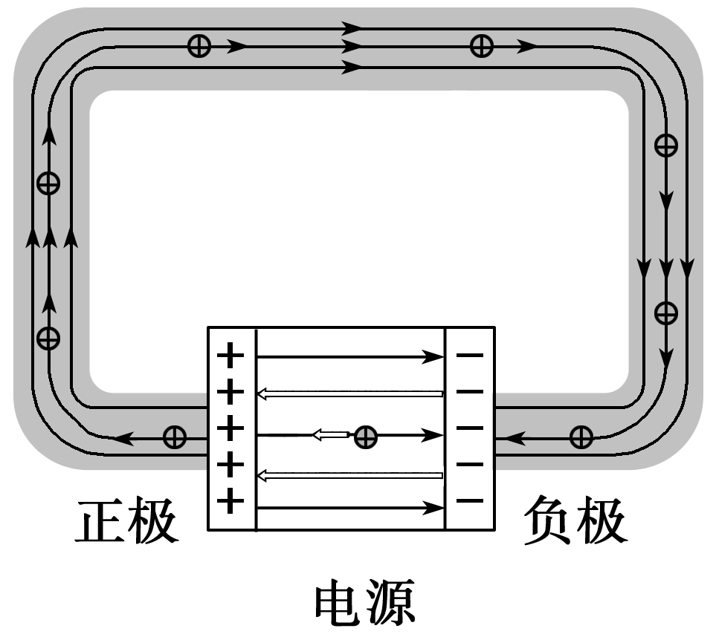

图1

(1)是什么力把正电荷从电源的负极搬运到电源的正极？

(2)电源中的能量是如何转化的？

答案　(1)非静电力．

(2)其他形式的能转化为电势能．

[要点提炼]

1．非静电力的作用：把正电荷从负极搬运到正极，同时在该过程中非静电力做功，使电荷的电势能增加．

2．非静电力特例：在电池中，非静电力是化学作用，它使化学能转化为电势能；在发电机中，非静电力是电磁作用，它使机械能转化为电势能．

3．电源的工作原理：在电源内部非静电力做功，使其他形式的能转化为电势能；在电源的外部电路，静电力做功，把电势能转化为其他形式的能．

二、电动势

[问题设计]

日常生活中我们经常接触到各种各样的电源，如图2所示的干电池、手机电池，它们有的标有“1.5 V”字样，有的标有“3.7 V”字样．

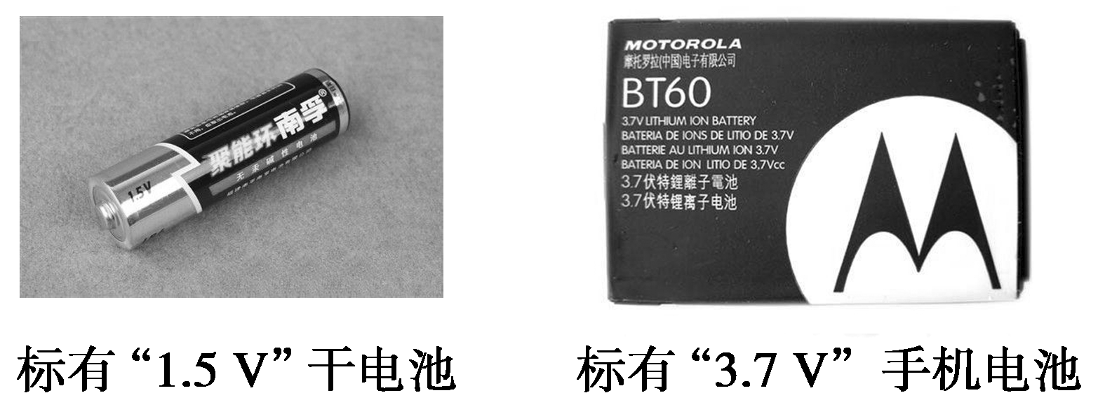

图2

如果把1 C的正电荷从1.5 V干电池的负极移到正极，电荷的电势能增加了多少？非静电力做了多少功？如果把1 C的正电荷从3.7 V的手机电池的负极移到正极呢？哪个电池做功本领大？

答案　从1.5 V干电池的负极移到正极，电势能增加了1.5 J，非静电力做功1.5 J；从3.7 V手机电池的负极移到正极，电势能增加了3.7 J，非静电力做功3.7 J．3.7 V手机电池做功本领大．

[要点提炼]

1．电动势在数值上等于非静电力把1_C的正电荷在电源内从负极移送到正极所做的功．

2．公式：*E*＝是电动势的定义式而不是决定式，*E*的大小与*W*和*q*无关，是由电源自身的性质决定的．

3．物理意义：反映电源非静电力做功本领大小的物理量．

4．决定因素：由电源中非静电力的特性决定(电源两极的材料、电解液等)，跟电源的体积无关，跟外电路无关．

5．内阻：电源内部导体的电阻．

[延伸思考]　1号、2号、5号干电池体积依次减少，其电动势如何？

答案　电动势都是1.5 V.

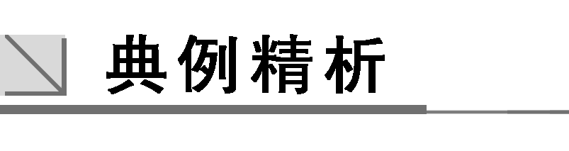

一、对电动势的理解

例1　下列关于电动势*E*的说法中正确的是(　　)



A．电动势*E*的大小，与非静电力所做的功*W*的大小成正比，与移送电荷量*q*的大小成反比

B．电动势*E*是由电源本身决定的，跟电源的体积和外电路均无关

C．电动势*E*是表征电源把其他形式的能转化为电能本领强弱的物理量

D．电动势*E*的单位与电势差的单位相同，故两者在本质上相同

解析　本题考查了电动势的基本概念，关键要正确地理解电动势．电动势是一个用比值定义的物理量，这个物理量是与这两个相比的项没有关系，它是由电源本身决定的，是表征其他形式的能转化为电能本领强弱的物理量．电动势和电压尽管单位相同，但本质上是不相同的，故选B、C.

答案　BC

针对训练　关于电动势，下列说法中正确的是(　　)

A．在电源内部把正电荷从负极移到正极，非静电力做功，电势能增加

B．对于给定的电源，移动正电荷非静电力做功越多，电动势就越大

C．电动势越大，说明非静电力在电源内部把正电荷从负极向正极移动时，单位电荷量做功越多

D．电动势越大，说明非静电力在电源内部把正电荷从负极移到正极时，移送的电荷量越多

答案　AC

解析　电源是将其他形式的能转化为电势能的装置，是通过电源内部的非静电力做功来完成的，所以，非静电力做功，电势能就增加，因此选项A正确．电源的电动势是反映电源内部其他形式的能转化为电势能本领的物理量，电动势在数值上等于移送单位电荷量的正电荷所做的功，不能说电动势越大，非静电力做功越多，也不能说电动势越大，移送的电荷量越多，所以选项C正确，选项B、D错误．

二、对公式*E*＝的理解和应用

例2　由六节干电池(每节的电动势为1.5 V)串联组成的电池组，对一电阻供电．电路中的电流为2 A，在10 s内电源做功为180 J，则电池组的电动势为多少？从计算结果中你能得到什么启示？



解析　由*E*＝及*q*＝*It*得

*E*＝＝ V＝9 V＝1.5×6 V

故可得出：串联电池组的总电动势等于各电池的电动势之和．

答案　9 V　串联电池组的总电动势等于各电池的电动势之和

三、电源电动势在生活、生产中的应用

例3　如图3所示是两个电池外壳的说明文字．图中所述进口电池的电动势是______ V；国产电池最多可放出______ mA·h的电荷量，若电池平均工作电流为0.03 A，则最多可使用______ h．图中还提供了哪些信息：________.

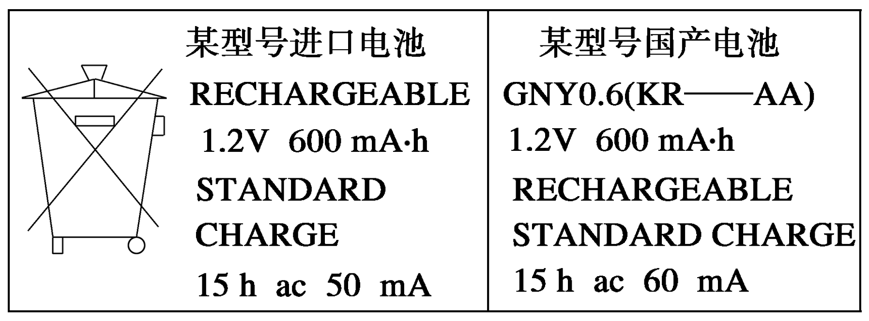

图3

解析　进口电池的电动势是1.2 V，

国产电池最多可放出600 mA·h的电荷量．

由*t*＝＝20 h，

即最多可使用20 h.

题图中还提供了充电时间和充电电流等．

答案　1.2　600　20　充电时间和充电电流等

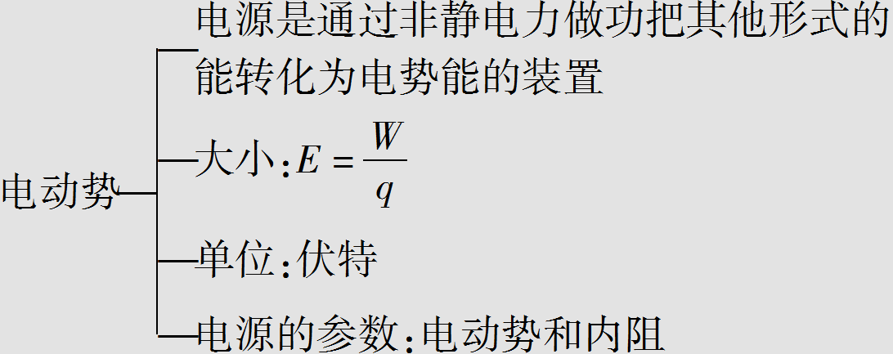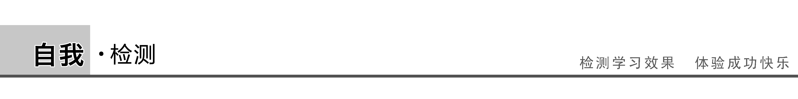

1．(对电动势概念的理解)关于电压和电动势，下列说法正确的是(　　)

A．电动势就是电源两极间的电压

B．电压和电动势单位都是伏特，所以电压和电动势是同一物理量的不同叫法

C．电压*U*＝和电动势*E*＝中的*W*是一样的，都是静电力所做的功

D．电压和电动势有本质的区别，反映的能量转化方向不同

答案　D

解析　电动势只是在数值上等于电源两极间的电压，但是不能说电动势是电压，A错；尽管电压和电动势单位都是伏特，但它们不是同一物理量，有本质的区别，电压反映静电力做功，电能转化为其他形式的能，而电动势反映非静电力做功，其他形式的能转化为电能，故B、C错，D对．

2．(对电源的理解)关于电源，下列说法正确的是(　　)

A．当电池用旧之后，电源电动势减小，内阻增大

B．当电池用旧之后，电源电动势和内阻都不变

C．当电池用旧之后，电源电动势基本不变，内阻增大

D．以上说法都不对

答案　C

解析　电池用旧之后，电源电动势基本不变，但是内阻变的很大．

3．(非静电力及其做功的特点)以下说法中正确的是(　　)

A．电源内部和外电路，正电荷都受静电力作用，所以能不断定向移动形成电流

B．静电力与非静电力都可以使电荷移动，所以本质上都是使电荷的电势能减少

C．在电源内部正电荷能从负极到达正极是因为电源内部只存在非静电力而不存在静电力

D．静电力移动电荷做功电势能减少，非静电力移动电荷做功电势能增加

答案　D

解析　本题考查的是非静电力及其做功的特点．无论电源内部还是外电路都存在着电场．在外电路中只有静电力做功，电荷电势能减少，电势能转化为其他形式的能．而在电源内部，电荷受静电力和非静电力共同作用，而非静电力做功把其他形式的能转化为电势能，电荷电势能增加，故选D.

4．(电池容量的理解)电池容量就是电池放电时输出的总电荷量，某蓄电池标有“15 A·h”的字样，则表示(　　)

A．该电池在工作1 h 后达到的电流为15 A

B．该电池在工作15 h 后达到的电流为15 A

C．电池以1.5 A 的电流工作，可用10 h

D．电池以15 A 的电流工作，可用15 h

答案　C

解析　此字样在很多充电电池上都有标注，它表示电池蓄存电荷量的情况，通过它可以知道电池在一定的放电电流下使用的时间，放电电流为1.5 A时，15 A·h＝1.5 A×10 h，故C项正确．



题组一　对电动势的理解

1．关于电源的电动势，下列说法中正确的是(　　)

A．同一电源接入不同的电路，电动势会发生变化

B．1号干电池比7号干电池的体积大，但电动势相同

C．电动势、电压和电势差虽名称不同，但物理意义相同，所以单位也相同

D．电源电动势表征了电源把其他形式的能转化为电能的本领，电源把其他形式的能转化为电能越多，电动势就越大

答案　B

2．手电筒的两节干电池，已经用了较长时间，灯泡只发出很微弱的光，把它们取出来，用电压表测电压，电压表示数接近3 V，再把它们作为一个台式电子钟的电源，电子钟能正常工作，则下列说法：

①这两节干电池的电动势减少了很多　②这两节干电池的内阻增大了很多　③这台电子钟的额定电压一定比手电筒的小灯泡的额定电压小　④这台电子钟的正常工作电流一定比小灯泡正常工作电流小

其中正确的是(　　)

A．①② B．①③ C．②④ D．③④

答案　C

解析　题目所给的材料中，有几点要特别注意：手电筒的灯泡发出很微弱的光，这说明通过小灯泡的电流已经很小．用电压表测两节干电池的电压示数接近3 V，这说明每节干电池的电动势仍约为1.5 V，把它们作为电子钟的电源，电子钟正常工作，说明电子钟的工作电流比较小．由此我们可以知道，干电池在用了很长一段时间之后，电动势的大小基本没变，那为什么手电筒却发出微弱的光呢？可见，该电池的内电阻已经变大了很多．故正确选项为C.

3.如图1所示是常用在电子手表和小型仪表中的锌汞电池，它的电动势约为1.2 V，这表示(　　)

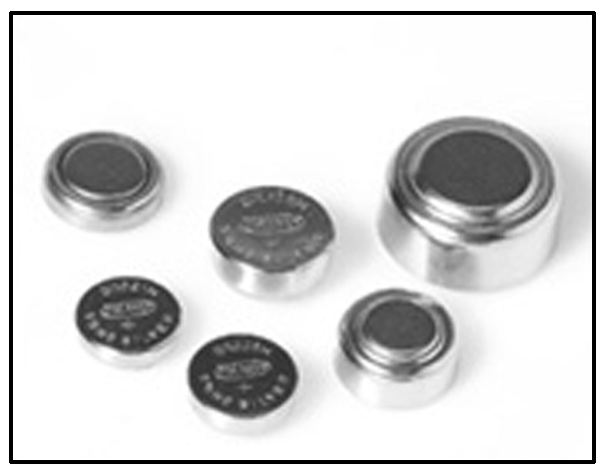

图1

A．电路通过1 C的电荷量，电源把1.2 J其他形式的能转化为电能

B．电源在每秒内把1.2 J其他形式的能转化为电能

C．该电源比电动势为1.5 V的干电池做功少

D．该电源与电动势为1.5 V的干电池相比，通过1 C电荷量时其他形式的能转化为电能少

答案　AD

题组二　对公式*E*＝的理解和应用

4．下列对于电动势的定义式*E*＝的理解，正确的是(　　)

A．*E*与*W*成正比 B．*E*与*q*成反比

C．*E*的大小与*W*、*q*无关 D．*W*表示非静电力

答案　C

解析　电动势是描述电源非静电力搬运电荷本领大小的物理量，与*W*、*q*无关．

5．一台发电机用0.5 A的电流向外输电，在1 min内将180 J的机械能转化为电能，则发电机的电动势为(　　)

A．6 V B．360 V

C．120 V D．12 V

答案　A

解析　*q*＝*It*，*E*＝＝＝ V＝6 V.

6．单位电荷量的正电荷沿闭合电路移动一周，在内、外电路中释放的总能量决定于(　　)

A．电源的电动势 B．通过电源的电流

C．路端电压的大小 D．内、外电阻之和

答案　A

解析　由*E*＝得*W*＝*Eq*，故单位电荷量的正电荷移动一周，电路中释放的总能量决定于电源电动势*E*.

7．铅蓄电池的电动势为2 V，一节干电池的电动势为1.5 V，将铅蓄电池和干电池分别接入电路，两个电路中的电流分别为0.1 A和0.2 A．试求两个电路都工作20 s时间，电源所消耗的化学能分别为______和________，______把化学能转化为电能的本领更大．

答案　4 J　6 J　铅蓄电池

解析　对于含有铅蓄电池的电路，20 s时间内通过的电荷量为*q*1＝*I*1*t*＝2 C，对于含有干电池的电路，20 s时间内通过的电荷量为*q*2＝*I*2*t*＝4 C.

由电动势的定义式*E*＝可得电源消耗的化学能分别为*W*1＝*q*1*E*1＝4 J，*W*2＝*q*2*E*2＝6 J.

因为*E*1>*E*2，故铅蓄电池把化学能转化为电能的本领大．电动势表征电源的转化本领．

题组三　综合应用

8．一块数码相机中用的锂电池的电动势为3.6 V，容量为1 000 mA·h(相当于用1 000 mA的电流释放可放电1 h，用500 mA的电流释放可放电2 h，以此类推)．当关闭液晶屏时可拍摄照片400张左右，则每拍一张照片所消耗的电能约为____________ J；当打开液晶屏时可拍摄照片150张左右，则每拍一张照片液晶屏消耗的电能约为____________ J.

答案　32.4　54

解析　电源输出的总电能*E*＝*UQ*＝*UIt*＝3.6×1×3 600 J＝12 960 J.

关闭液晶屏时，每拍一张照片消耗的电能

*E*1＝＝32.4 J.

打开液晶屏时，每拍一张照片消耗的电能

*E*2＝＝86.4 J.

每拍一张照片液晶屏消耗的电能*E*3＝*E*2－*E*1＝86.4 J－32.4 J＝54 J.

9．电动势为20 V的电源向外供电，已知它在1 min时间内移动120 C的电荷量，则：

(1)这个回路中的电流是多大？

(2)电源产生了多少电能？

答案　(1)2 A　(2)2 400 J

解析　(1)由公式得电流：*I*＝＝ A＝2 A.

(2)电源产生的电能为：*W*＝*qU*＝120×20 J＝2 400 J.

10．将电动势为3 V的电源接入电路中，测得电源两极间的电压为2.4 V，当电路中有6 C的电荷流过时，求：

(1)有多少其他形式的能转化为电能；

(2)外电路中有多少电能转化为其他形式的能；

(3)内电路中有多少电能转化为其他形式的能．

答案　(1)18 J　(2)14.4 J　(3)3.6 J

解析　由电动势定义可知，在电源内部，非静电力每移送1 C电荷，有3 J其他形式的能转化为电能．也可认为在电源中，非静电力移送电荷做多少功，就有多少其他形式的能转化为电能；在外电路中，静电力移送电荷做多少功，就有多少电能转化为其他形式的能．

(1)*W*＝*Eq*＝3×6 J＝18 J，电源中共有18 J其他形式的能转化为电能．

(2)*W*1＝*Uq*＝2.4×6 J＝14.4 J，外电路中共有14.4 J电能转化为其他形式的能．

(3)由能量守恒知，内电路中有18 J－14.4 J＝3.6 J的电能转化为其他形式的能．